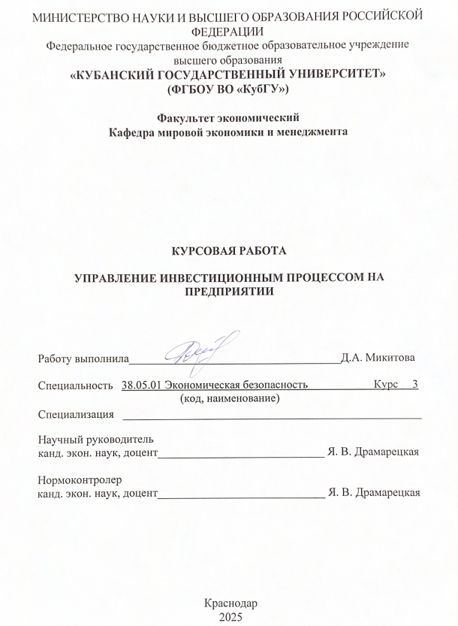

СОДЕРЖАНИЕ

ВВЕДЕНИЕ 3
1. Теоретические основы управления инвестиционным процессом на предприятии 5
1.1. Экономическое содержание процесса инвестирования 5
1.2. Функции и структура инвестиционного процесса предприятия 9
1.3 Методы оценки рисков и эффективности инвестиционных процессов 17
2. Анализ управления инвестиционным процессом в ПАО «ЛУКОЙЛ» 20
2.1. Характеристика деятельности ПАО «ЛУКОЙЛ» 20
2.2. Анализ финансового состояния и оценка инвестиционного процесса ПАО «ЛУКОЙЛ» 23
2.3 Повышение эффективности осуществления инвестиционного процесса в ПАО «ЛУКОЙЛ». 29
ЗАКЛЮЧЕНИЕ 32
СПИСОК ИСПОЛЬЗОВАННЫХ ИСТОЧНИКОВ. 34

ВВЕДЕНИЕ

В условиях современной рыночной экономики инвестиции играют ключевую роль в обеспечении устойчивого развития предприятия, повышении его конкурентоспособности и достижении стратегических целей. Эффективное управление инвестиционным процессом становится одним из важнейших направлений деятельности любого хозяйствующего субъекта, стремящегося к долгосрочному росту и стабильности.
Инвестиционный процесс охватывает все этапы – от формирования инвестиционной стратегии до реализации и оценки эффективности инвестиционных проектов. Компетентное управление этим процессом позволяет не только рационально распределить финансовые ресурсы, но и минимизировать риски, связанные с инвестиционной деятельностью, обеспечить инновационное развитие предприятия, освоение новых рынков, модернизацию производственных мощностей.
Актуальность выбранной темы обусловлена необходимостью поиска и внедрения эффективных методов управления инвестициями в условиях нестабильной экономической среды, ограниченности ресурсов и высокой конкуренции. В современных условиях важным становится вопрос оптимизации инвестиционной политики предприятия и выбора приоритетных направлений вложения капитала.
Комплексный подход к управлению инвестиционным процессом становится необходимым элементом не только операционной, но и стратегической деятельности компании.
Цель данной курсовой работы – анализ управления инвестиционным процессом в ПАО «ЛУКОЙЛ» и разработка рекомендаций по повышению его эффективности.
Задачи исследования:
- исследовать экономическое содержание процесса инвестирования;
- раскрыть функции и структуру инвестиционного процесса;
- изучить методы оценки рисков и эффективности инвестиционных процессов;
- охарактеризовать деятельность ПАО «ЛУКОЙЛ»;
- провести анализ финансового состояния и оценить инвестиционный процесс в ПАО «ЛУКОЙЛ»;
- предложить пути повышения эффективности осуществления инвестиционного процесса в ПАО «ЛУКОЙЛ».
Объектом исследования является ПАО «Лукойл».
Предметом исследования являются организационно-экономические отношения, связанные с осуществлением инвестиционного процесса в ПАО «Лукойл».
В работе были использованы следующие методы исследования: анализ, индукция, дедукция, синтез, наблюдение и т.д.
В качестве информационной базы исследования были использованы учебники, учебные пособия, нормативно-правовые акты, статьи, Интернет-ресурсы.
Курсовая работа состоит из разделов, включающих введение, две главы, заключение, список использованных источников и приложения.
Во введении обоснована актуальность темы, сформулированы цели и задачи исследования, указаны объект и предмет исследования, методы исследования. Первая глава посвящена теоретическим основам управления инвестиционным процессом на предприятии. Во второй главе проводится анализ управления инвестиционным процессом в ПАО «ЛУКОЙЛ» и разрабатываются рекомендации по повышению его эффективности. В заключении подведены итоги и сделаны выводы.

Теоретические основы управления инвестиционным процессом на предприятии

1.1. Экономическое содержание процесса инвестирования

Инвестирование представляет собой одну из важнейших форм экономической деятельности, заключающуюся во вложении капитала в различные объекты с целью получения дохода или достижения определённых социально-экономических результатов в будущем. Этот процесс охватывает широкий круг мероприятий – от разработки инвестиционных идей и проектов до оценки их эффективности, реализации и контроля за достигнутыми результатами.
С экономической точки зрения инвестиции – это форма использования свободных денежных средств с целью их прироста в будущем. Они могут быть направлены как на приобретение производственных ресурсов, так и на развитие научно-технического потенциала, человеческого капитала, совершенствование управления и маркетинга, а также на реализацию социальной политики предприятия.
Инвестиции классифицируются по различным признакам. По объекту вложений они подразделяются на следующие основные виды [1]:
- реальные инвестиции – вложения в материальные активы, такие как здания, сооружения, оборудование, транспортные средства, земельные участки. Эти инвестиции напрямую участвуют в процессе производства и формируют физическую основу функционирования предприятия. Примером может служить покупка нового производственного оборудования или строительство цеха;
- финансовые инвестиции – вложения в ценные бумаги (акции, облигации), доли в уставных капиталах других предприятий и другие финансовые инструменты. Целью таких инвестиций, как правило, является получение дохода в форме процентов, дивидендов или прироста стоимости активов;
- интеллектуальные инвестиции – затраты на развитие научных исследований, приобретение патентов, лицензий, обучение персонала, развитие корпоративной культуры и повышение квалификации сотрудников. Эти инвестиции направлены на формирование долгосрочных конкурентных преимуществ предприятия и его инновационное развитие;
- социальные инвестиции – средства, направленные на улучшение условий труда, охрану здоровья работников, развитие социальной инфраструктуры, создание комфортной среды труда и жизни. Эти инвестиции не всегда приносят прямой финансовый доход, но способствуют укреплению имиджа предприятия, снижению текучести кадров и повышению мотивации персонала.
Инвестиционный процесс включает в себя комплекс взаимосвязанных этапов, обеспечивающих логическую последовательность перехода от идеи до реализации инвестиционного проекта и оценки его результатов [1]:
- идентификация инвестиционной потребности;
- формулировка инвестиционной цели и стратегии;
- разработка и отбор проектов;
- оценка эффективности и рисков;
- привлечение финансирования;
- реализация проекта;
- контроль, мониторинг и постинвестиционный анализ.
Инвестиционный процесс на предприятии представляет собой совокупность взаимосвязанных этапов, включающих анализ текущего положения предприятия, определение потребности в инвестициях, формирование инвестиционной стратегии, выбор и оценку инвестиционных проектов, их финансирование, реализацию и контроль за достижением ожидаемых результатов. Этот процесс может быть как непрерывным, так и циклическим, в зависимости от специфики деятельности предприятия и внешнеэкономических условий.
Далее на рисунке 2 рассмотрим ключевые характеристики инвестиционного процесса.
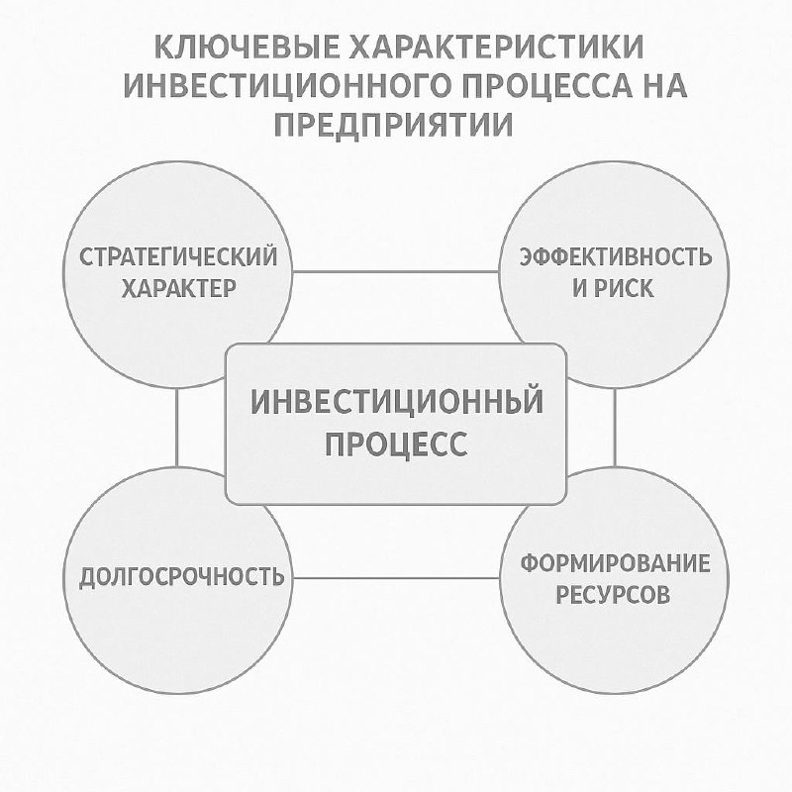
Рисунок 2 – ключевые характеристики инвестиционного процесса [ 2 ]

Ключевые характеристики инвестиционного процесса включают [2]:
- долгосрочный характер – инвестиции, как правило, направлены на длительный период времени и приносят результаты не сразу, а через несколько месяцев или лет. Это требует от предприятия стратегического мышления и устойчивости в реализации поставленных целей;
- рискованность – любая инвестиционная деятельность сопряжена с определёнными рисками, включая рыночные, финансовые, технологические и институциональные. Управление инвестиционными рисками – важный элемент инвестиционного процесса, от которого зависит его эффективность;
- целевая направленность – инвестиции осуществляются с определённой целью, будь то увеличение производственных мощностей, выход на новые рынки, повышение качества продукции или внедрение новых технологий. От правильного выбора инвестиционной цели зависит успех всего проекта;
- необходимость мобилизации ресурсов – реализация инвестиционных проектов требует значительных финансовых, трудовых и материально-технических ресурсов. Часто возникает необходимость в привлечении внешнего финансирования, что требует дополнительной оценки финансовой устойчивости предприятия и его инвестиционной привлекательности.
Значение инвестиций для стратегического управления [3]. Инвестиции нельзя рассматривать исключительно как способ получения дохода. В современных условиях они выполняют миссию стратегического обеспечения роста предприятия, являются инструментом управления изменениями и формируют долгосрочные конкурентные преимущества.
Грамотное управление инвестициями позволяет:
- адаптироваться к изменениям внешней среды;
- обеспечить технологическое обновление;
- эффективно использовать внутренний потенциал;
- минимизировать риски и повысить финансовую устойчивость;
- реализовывать социально значимые проекты.
Таким образом, инвестиции – это не просто финансовое вложение, а целенаправленный управленческий процесс, включающий стратегическое планирование, принятие решений, оценку рисков и последующее управление активами. Они являются важнейшим инструментом стратегического управления предприятием и обеспечивают его долгосрочную устойчивость и конкурентоспособность. Эффективная организация инвестиционного процесса позволяет предприятию не только адаптироваться к изменениям внешней среды, но и опережать их, формируя собственные конкурентные преимущества и развивая новые направления деятельности.

1.2. Функции и структура инвестиционного процесса предприятия

Инвестиционный процесс на предприятии представляет собой совокупность организационно-экономических, аналитических и управленческих мероприятий, направленных на реализацию инвестиционной стратегии, обеспечение устойчивого развития и повышение конкурентоспособности. Этот процесс охватывает весь жизненный цикл инвестиций – от возникновения идеи и её обоснования до окончательной оценки результатов проекта.
Инвестиционный процесс – это система взаимосвязанных действий и управленческих решений, реализуемых в определённой последовательности и направленных на достижение инвестиционных целей предприятия. Он отражает не только финансовую сторону вложения капитала, но и охватывает технические, технологические, организационные, правовые и кадровые аспекты.
Инвестиционный процесс неразрывно связан с общей системой стратегического управления и занимает в ней важное место, поскольку определяет вектор развития организации в долгосрочной перспективе. Его реализация требует комплексного подхода, включающего стратегическое планирование, анализ внешней и внутренней среды, выбор источников финансирования, контроль выполнения поставленных задач и оценку конечных результатов.
Цели инвестиционного процесса:
- обеспечение устойчивого развития предприятия;
- обновление и модернизация основных фондов;
- освоение новых рынков и продуктов;
- повышение эффективности использования ресурсов;
- увеличение прибыли и стоимости бизнеса в долгосрочной перспективе.

Инвестиционный процесс на предприятии выполняет ряд ключевых функций, каждая из которых играет важную роль в обеспечении эффективности инвестиционной деятельности [4]. Рассмотрим их подробнее:
1. Аналитическая функция. Эта функция служит основой для принятия инвестиционных решений. Она включает:
- диагностику текущего состояния предприятия;
- анализ внутренней и внешней среды;
- оценку инвестиционного потенциала;
- выявление узких мест, требующих инвестиций;
- исследование конъюнктуры рынка, конкурентов и отраслевых тенденций.
Результатом аналитической функции является постановка инвестиционных задач, обоснование направлений вложения средств, формирование базы для планирования.
2. Планово-прогнозная функция. В рамках этой функции предприятие разрабатывает:
- долгосрочную инвестиционную стратегию;
- среднесрочные и краткосрочные планы инвестиционной деятельности;
- бюджет капитальных вложений;
- прогнозы объёмов инвестиций и ожидаемых экономических и нефинансовых эффектов.
Планирование осуществляется с учётом стратегических целей, возможностей предприятия и доступных источников финансирования.
3. Организационная функция. Данная функция направлена на обеспечение эффективной реализации проектов. Она включает:
- выбор формы реализации (самостоятельно, через подряд, с привлечением внешнего оператора);
- формирование проектных команд;
- распределение полномочий и ответственности;
- согласование действий с подрядными организациями, поставщиками, финансовыми институтами;
- юридическое и кадровое сопровождение.
Эффективная организация позволяет минимизировать срывы сроков, перерасход средств и технические риски.
4. Контрольная функция. Контроль сопровождает инвестиционный процесс на всех этапах. Сюда входит:
- мониторинг выполнения графиков работ и бюджета;
- контроль соблюдения стандартов качества и нормативных требований;
- проведение промежуточных и итоговых проверок;
- анализ причин отклонений от плана и выработка корректирующих мер.
Контрольная функция способствует достижению инвестиционных целей в срок и в рамках бюджета.
5. Оценочная функция. Позволяет определить эффективность инвестиций и принять решения о целесообразности их осуществления. Включает:
- расчёт финансовых показателей: NPV (чистая приведённая стоимость), IRR (внутренняя норма доходности), DPP (срок окупаемости), PI (индекс прибыльности) и др.;
- оценку нефинансовых эффектов: экологического, инновационного, социального, стратегического;
- сравнение с альтернативными вариантами вложений;
- постпроектный анализ, включающий выводы о целесообразности масштабирования или корректировки стратегий.
Рассмотрим основные функции инвестиционного процесса предприятия (рисунок 1).
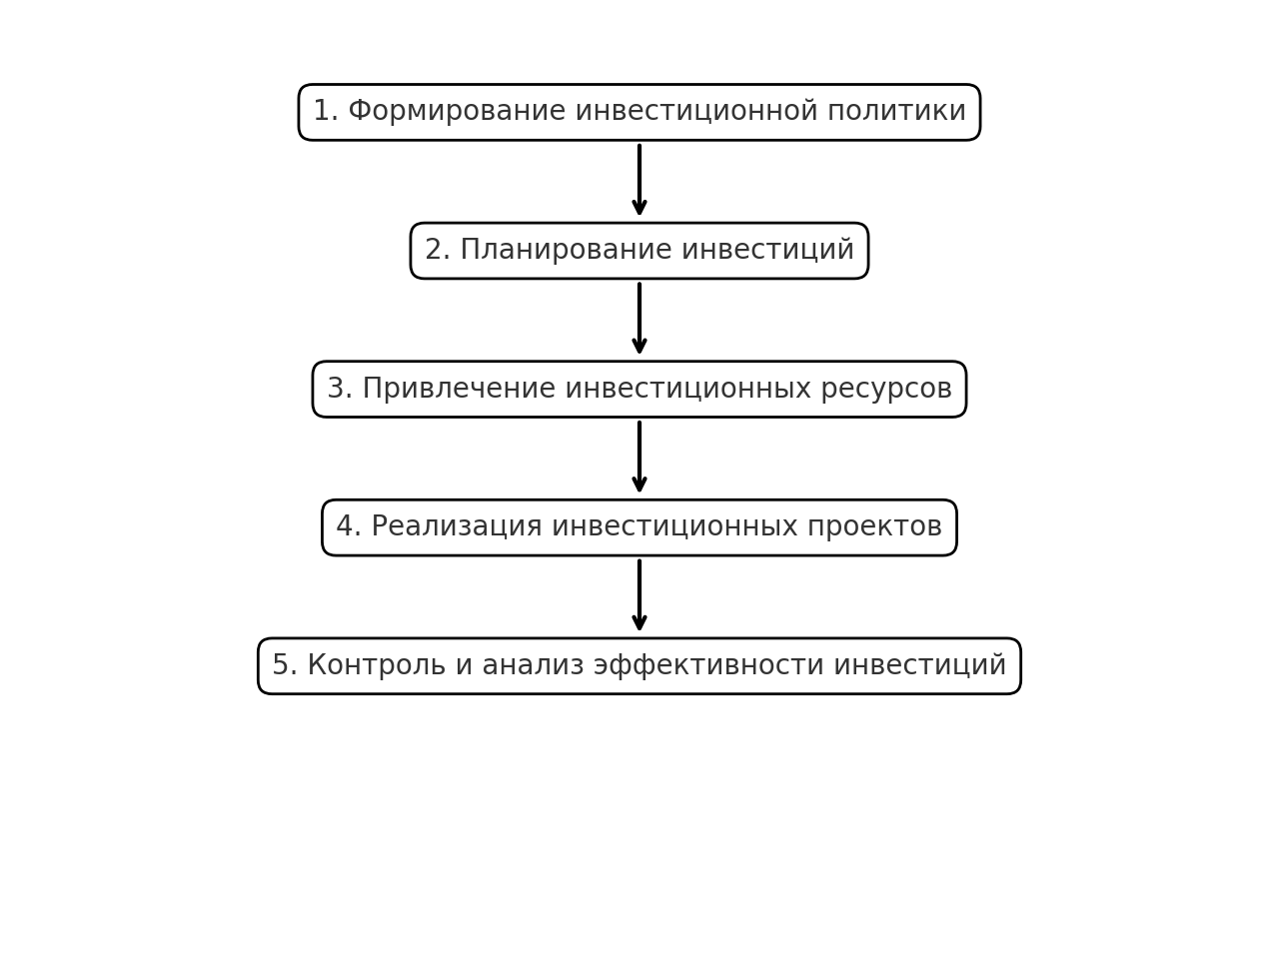
Рисунок 2 – Функции инвестиционного процесса предприятия [4]

Инвестиционный процесс представляет собой последовательность логически связанных этапов. Каждый этап характеризуется своими целями, задачами, методами и участниками [4]. Основные этапы инвестиционного процесса:
1. Идентификация инвестиционных возможностей. На этом этапе осуществляется поиск перспективных направлений вложения капитала. Источниками инвестиционных идей могут быть:
- внутренний анализ производства;
- предложения работников и подразделений;
- рыночные исследования;
- изучение технологий и инноваций;
- требования законодательства и экологические нормы.
2. Разработка инвестиционного проекта. Проектирование включает:
- составление технико-экономического обоснования (ТЭО);
- разработку бизнес-плана;
- оценку потребности в ресурсах;
- определение сроков, рисков, точек безубыточности;
- получение заключений от экспертов и заинтересованных сторон.
3. Оценка и отбор проектов. На данном этапе инвестиционного процесса осуществляется:
- сравнение проектов по уровню рентабельности и рисков;
- проведение финансового моделирования;
- ранжирование по приоритетности;
- принятие решения о запуске.
4. Привлечение финансирования. Предприятие определяет и использует один или несколько источников финансирования инвестиционных проектов, которые включают:
- собственные средства (нераспределённая прибыль, амортизация);
- заёмные средства (кредиты, облигации);
- привлечённые средства (лизинг, гранты, венчурные фонды);
- государственные и муниципальные программы.
5. Реализация проекта. На данном этапе происходят:
- закупка оборудования и материалов;
- строительство, монтаж, пусконаладочные работы;
- маркетинг, найм персонала;
- запуск производственной или иной деятельности.
6. Контроль и анализ результатов. Итоговый этап инвестиционного процесса включает:
- анализ выполнения планов и сроков;
- оценку достижения запланированных показателей;
- выявление причин отклонений;
- формирование отчётов для инвесторов и руководства;
- формулировку выводов для будущих проектов.
Далее рассмотрим структуру инвестиционного процесса на предприятии (рисунок 2):
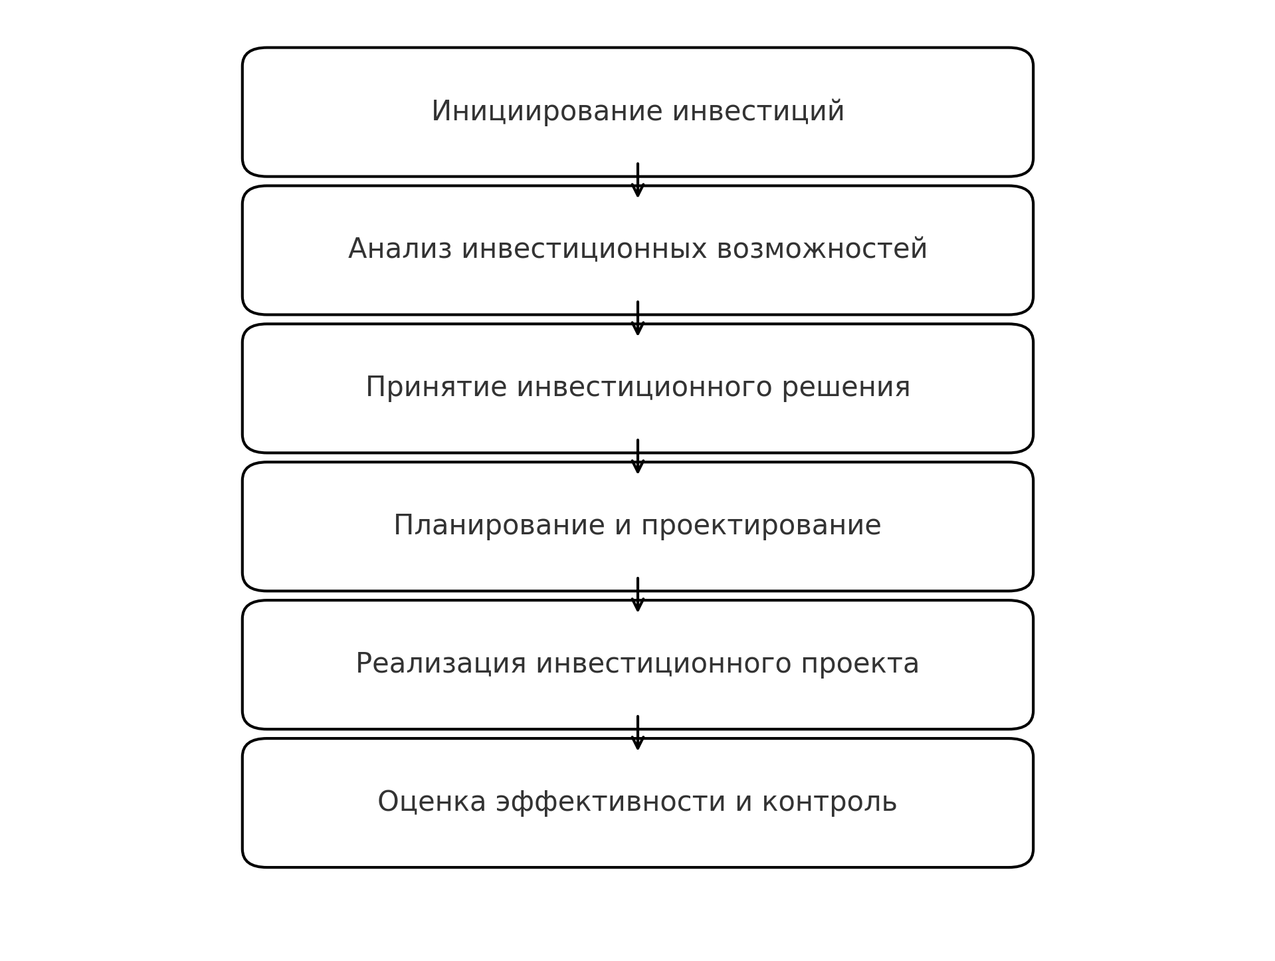
Рисунок 3 – Структура инвестиционного процесса [6]

На всех этапах инвестиционного процесса ключевое значение имеет система управления инвестициями. Она включает [7]:
- организационную структуру (инвестиционный комитет, проектные офисы);
- процедуры и регламенты принятия решений;
- информационные системы и программное обеспечение;
- систему внутреннего контроля и отчетности;
- стандарты оценки и управления рисками.
Эффективное управление инвестициями позволяет обеспечить стратегическую согласованность проектов, оптимизировать ресурсы и минимизировать риски.
Таким образом, инвестиционный процесс на предприятии представляет собой сложную, многоуровневую систему, охватывающую широкий спектр управленческих, организационных и аналитических действий, направленных на обеспечение устойчивого развития хозяйствующего субъекта. Он начинается с момента зарождения инвестиционной идеи и завершается оценкой достигнутых результатов, что делает его неотъемлемой частью общей стратегии управления предприятием. Функции инвестиционного процесса, такие как аналитическая, планово-прогнозная, организационная, контрольная и оценочная, обеспечивают всесторонний охват всех аспектов работы с инвестициями. Каждая из них играет самостоятельную и в то же время взаимосвязанную роль. Аналитическая функция позволяет определить отправные точки и выявить проблемные зоны, планово-прогнозная обеспечивает стратегическое и тактическое видение инвестиционной деятельности, организационная – гарантирует упорядоченность и координацию действий, контрольная – формирует обратную связь и позволяет управлять отклонениями, а оценочная – обосновывает эффективность вложений и помогает принять рациональные решения.
Не менее важным аспектом является структура инвестиционного процесса, которая логически упорядочивает действия предприятия от поиска инвестиционных идей до анализа достигнутых результатов. Последовательность этапов – идентификация возможностей, разработка проекта, его оценка, подбор источников финансирования, реализация и контроль – обеспечивает системность подхода и позволяет эффективно управлять ресурсами, рисками и временными рамками.
Следует отметить, что каждый из этих этапов требует участия профильных специалистов, применения современных методик и гибкой адаптации к внешним и внутренним изменениям среды. Кроме того, эффективное функционирование инвестиционного процесса невозможно без чётко выстроенной системы управления инвестициями. Она формирует организационные, нормативные и информационные условия для согласованной работы всех подразделений предприятия. Использование современных цифровых инструментов, автоматизация учёта и анализа, а также разработка внутренних регламентов и стандартов значительно повышают эффективность инвестиционного управления.
Инвестиционная деятельность предприятия, будучи одной из наиболее рискованных, одновременно является и самой перспективной в части формирования конкурентных преимуществ, освоения новых рынков и повышения стоимости бизнеса. Поэтому углублённое изучение функций и структуры инвестиционного процесса имеет не только теоретическое, но и большое прикладное значение. Комплексный и системный подход к формированию и реализации инвестиционных проектов позволяет добиваться высоких результатов, минимизируя при этом возможные издержки. В современных условиях, характеризующихся высокой степенью турбулентности внешней среды, возрастающей конкуренцией и технологическими изменениями, особую значимость приобретает способность предприятия гибко адаптировать инвестиционный процесс под изменяющиеся условия. Это требует постоянного мониторинга эффективности, готовности к пересмотру приоритетов и высокой культуры инвестиционного планирования. Таким образом, инвестиционный процесс — это не просто последовательность операций, а важнейший элемент стратегического управления, от которого во многом зависит будущее предприятия, его способность к развитию, инновациям и устойчивому позиционированию в рыночной среде.

1.3 Методы оценки рисков и эффективности инвестиционных процессов

Эффективность инвестиционной деятельности и уровень сопутствующих рисков являются ключевыми показателями при принятии инвестиционных решений на предприятии.
Управление инвестиционным процессом требует объективной оценки как экономической целесообразности вложений, так и вероятности достижения запланированных результатов. Для этого в теории и практике применяются различные методы анализа и оценки эффективности и рисков.
Существует множество методов оценки эффективности инвестиционных проектов. Их можно условно разделить на две группы [ 8 ]:
- статические методы – основаны на расчетах, не учитывающих фактор времени.
- динамические методы – учитывают временную стоимость денег, дисконтирование будущих доходов.
Основные показатели:
- Срок окупаемости (Payback Period, PP).
Показывает период, за который инвестиции полностью окупаются.
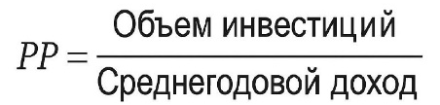
- Чистый дисконтированный доход (Net Present Value, NPV) Определяет разницу между приведённой стоимостью притоков и оттоков денежных средств.
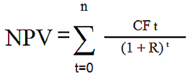
где: CF_t – денежный поток в году t, r – ставка дисконтирования, IC – первоначальные инвестиции.
- Внутренняя норма доходности (Internal Rate of Return, IRR)
Это такая ставка дисконтирования, при которой NPV = 0.
4. Индекс прибыльности (Profitability Index, PI)
Показывает, сколько рублей прибыли приходится на 1 рубль вложенных средств.
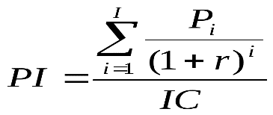
Методы оценки инвестиционных рисков. Риски инвестиционного проекта – это вероятность возникновения неблагоприятных событий, влияющих на ожидаемую доходность.
Основные методы их оценки:
- Качественные методы:
- SWOT-анализ.
- метод экспертных оценок.
- метод сценариев (оптимистичный, пессимистичный, реалистичный варианты).
- Количественные методы:
- метод чувствительности (sensitivity analysis) – определяет, как изменение одного из параметров (например, цены, объёма продаж) влияет на результат (NPV).
- метод анализа сценариев – включает расчет NPV или IRR по различным сценариям развития проекта.
- статистические методы – дисперсионный анализ, расчёт коэффициента вариации.

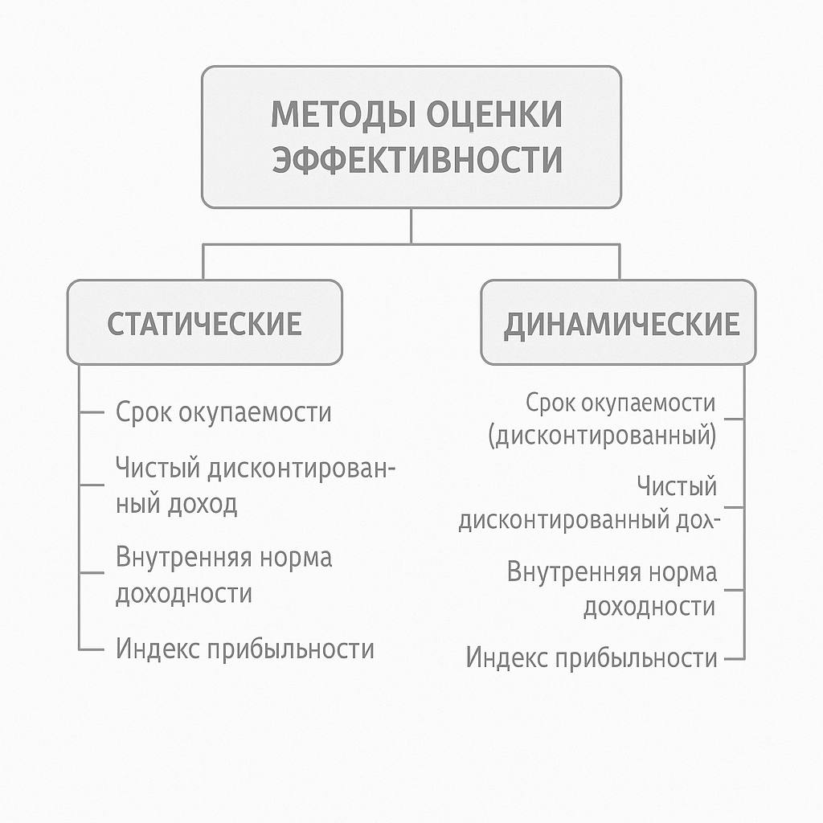
Рисунок 4 – Методы оценки эффективности [ 8 ]

Методы оценки рисков и эффективности инвестиционных проектов являются важнейшими инструментами при принятии управленческих решений. Их можно условно разделяют на две группы: статические методы – основаны на расчетах, не учитывающих фактор времени и динамические методы – учитывают временную стоимость денег, дисконтирование будущих доходов. Правильное их применение позволяет не только объективно оценить инвестиционную привлекательность проекта, но и снизить вероятность потерь. Использование комбинации количественных и качественных методов позволяет получить более полную картину инвестиционного потенциала проекта.

2. Анализ управления инвестиционным процессом в ПАО «ЛУКОЙЛ»

2.1. Характеристика деятельности ПАО «ЛУКОЙЛ»

Публичное акционерное общество «ЛУКОЙЛ» является одной из крупнейших вертикально интегрированных нефтегазовых компаний России и мира. Основанная в 1991 году на базе предприятий, ранее входивших в структуру государственного концерна «Лангепаснефтегаз», компания на протяжении десятилетий удерживает лидирующие позиции в области добычи, переработки и сбыта углеводородов, а также ведёт активную инвестиционную деятельность, направленную на расширение и модернизацию производственной базы. [14]
Основные направления деятельности ПАО «ЛУКОЙЛ» охватывает полный цикл операций в нефтегазовой отрасли[14]:
- разведка и добыча нефти и газа – ключевой сегмент бизнеса, включающий месторождения в России (особенно Западная Сибирь, Пермский край, Тимано-Печорская провинция), а также за рубежом (Ирак, Узбекистан, Казахстан, Румыния и др.).
- переработка – компания владеет мощными нефтеперерабатывающими заводами в России (в т. ч. НПЗ в Нижнем Новгороде, Волгограде, Пермском крае) и за рубежом.
- сбыт нефтепродуктов – разветвлённая сеть автозаправочных станций в России, странах СНГ и Европе.
- производство электроэнергии и тепла, а также участие в смежных проектах в сфере нефтехимии, логистики и инноваций.
На конец 2024 года, согласно данным официального годового отчета ПАО «ЛУКОЙЛ», в компании работает свыше 100 тыс. человек. Компания занимает прочные позиции в международных рейтингах, таких как Fortune Global 500 и Forbes Global 2000, а её ценные бумаги торгуются на Московской бирже. Организационная структура Структура управления ПАО «ЛУКОЙЛ» построена по дивизиональному принципу, что обеспечивает гибкость в управлении и прозрачность в реализации инвестиционных программ. Руководство компании осуществляют Совет директоров, Правление и Президент компании. Также действуют специализированные департаменты, включая инвестиционный блок, который отвечает за планирование и реализацию инвестиционных проектов.
Основные дочерние и зависимые общества выполняют функции по управлению активами в добыче, переработке, сбытовой сети, а также инвестиционных проектах как в России, так и за рубежом. Инвестиционная стратегия и приоритеты ПАО «ЛУКОЙЛ» реализует долгосрочную инвестиционную стратегию, направленную на обеспечение устойчивого роста, повышение эффективности, экологичности производства и укрепление технологической независимости [14].
Основные направления инвестиционной деятельности включают [14]:
- освоение новых нефтегазовых месторождений;
- модернизацию и экологическую адаптацию НПЗ;
- цифровизацию производственных процессов;
- развитие энергосервисных и инновационных решений;
- повышение энергоэффективности и ESG-интеграция.
По данным публичной отчётности, объём капитальных вложений компании за 2023 год составил свыше 600 млрд рублей, из которых значительная часть была направлена на проекты в рамках технологической трансформации и энергоперехода. Роль инвестиций в развитии компании Инвестиции играют стратегическую роль в реализации приоритетных целей ЛУКОЙЛа.
За счёт продуманной инвестиционной политики компания обеспечивает [14]:
- устойчивость ресурсной базы;
- выход на новые рынки;
- снижение издержек и повышение маржинальности;
- переход к более экологичным и цифровым производствам.
Компания также активно сотрудничает с государственными и международными институтами развития, привлекает инвестиции через выпуск облигаций, проектное финансирование и государственно-частные партнёрства.
Таким образом, ПАО «ЛУКОЙЛ» представляет собой одно из крупнейших предприятий нефтегазового сектора России, обладающее разветвлённой структурой, широким спектром деятельности и высокой степенью вертикальной интеграции. Компания активно реализует инвестиционные проекты как на территории России, так и за её пределами, что позволяет ей сохранять устойчивые позиции на глобальном рынке углеводородов.
Инвестиционная политика ПАО «ЛУКОЙЛ» отличается стратегическим подходом, ориентированным на долгосрочное развитие, технологическое обновление, снижение экологических рисков и повышение конкурентоспособности. Сформированная система управления инвестиционным процессом позволяет компании эффективно адаптироваться к изменяющимся внешнеэкономическим условиям, осваивать новые направления деятельности и устойчиво развиваться.

2.2. Анализ финансового состояния и оценка инвестиционного процесса ПАО «ЛУКОЙЛ»

Анализ финансового состояния и инвестиционной активности ПАО «ЛУКОЙЛ» позволяет получить объективную оценку эффективности управления ресурсами, устойчивости бизнеса и результативности инвестиционных программ. Для этого необходимо рассмотреть ключевые финансовые показатели компании, структуру и динамику капитальных вложений, а также оценить влияние инвестиций на производственные и экономические результаты.
На протяжении последних лет ПАО «ЛУКОЙЛ» демонстрирует стабильную финансово-хозяйственную деятельность, несмотря на волатильность мировых рынков нефти и газа. Ниже представлена динамика ключевых показателей за 2021–2023 гг.

Таблица 1 – Основные финансовые показатели ПАО «ЛУКОЙЛ» за 2022–2024 гг. (млрд руб.) [8]
Показатель | 2022 г. | 2023 г. | 2024 г.
Выручка | 9 287,1 | 11 049,5 | 10 423,6
Чистая прибыль | 773,4 | 1 100,2 | 1 060,7
EBITDA | 1 580,0 | 2 310,1 | 2 220,0
Капитальные инвестиции | 507,0 | 590,5 | 618,0
Общие активы | 7 960,2 | 8 720,8 | 9 305,4
Собственный капитал | 4 870,6 | 5 340,7 | 5 880,9

Анализ финансовых показателей ПАО «ЛУКОЙЛ» за 2023–2025 гг. ПАО «ЛУКОЙЛ» демонстрирует стабильную динамику выручки и прибыли. Согласно финансовой отчетности за 2023–2025 гг., выручка компании составила:
- 2022 год – 9 287,1 млрд руб.;
- 2023 год – 11 049,5 млрд руб.;
- 2024 год – 10 423,6 млрд руб.
Несмотря на снижение выручки в 2024 году по сравнению с 2023-м, чистая прибыль осталась на высоком уровне (1 060,7 млрд руб.), что подтверждает устойчивость бизнес-модели в условиях внешнеэкономических вызовов. Показатель EBITDA также демонстрирует положительную динамику, увеличившись с 1 580,0 млрд руб. в 2022 году до 2 220,0 млрд руб. в 2024 году. Рост капитальных инвестиций с 507 млрд руб. в 2022 году до 618 млрд руб. в 2024 году говорит о намерениях компании расширять производственные мощности и укреплять конкурентные позиции на рынке.
Далее рассмотрим динамику и структуру инвестиционных вложений. Компания реализует масштабные инвестиционные программы в таких направлениях, как добыча углеводородов, переработка нефти, транспортировка и сбыт продукции, а также внедрение современных цифровых и экологических решений.

Таблица 2 – Распределение капитальных вложений ПАО «ЛУКОЙЛ» в 2023 г. по направлениям [8]
Направление | Объём инвестиций (млрд руб.) | Доля в общем объеме, %
Разведка и добыча | 320,5 | 51,8 %
Переработка и сбыт | 185,4 | 30,0 %
Энергетика и инновации | 67,1 | 10,9 %
Экология и безопасность | 25,0 | 4,0 %
Прочие направления | 20,0 | 3,3 %

Перейдем к оценке инвестиционной эффективности инвестиционного процесса. Для этого можно использовать следующие показатели [8]:
- рентабельность инвестиций (ROI): по итогам 2023 года ROI по ключевым проектам превышает 15–18 %, что свидетельствует о высокой доходности вложений;
- период окупаемости крупных проектов (например, на Каспийском шельфе и в Узбекистане) составляет 4–6 лет, что является приемлемым сроком в отрасли;
- интеграция ESG-критериев в инвестиционную стратегию позволила ЛУКОЙЛу существенно повысить инвестиционную привлекательность на внешних рынках капитала.
Инвестиционная деятельность компании имеет долгосрочный и стратегический характер. Структура капитальных вложений ПАО «ЛУКОЙЛ» в 2023 году представлена следующим образом:
- Разведка и добыча – 320,5 млрд руб. (51,8%);
- Переработка и сбыт – 185,4 млрд руб. (30,0%);
- Энергетика и инновации – 67,1 млрд руб. (10,9%);
- Экология и безопасность – 25,0 млрд руб. (4,0%);
- Прочие направления – 20,0 млрд руб. (3,3%).
Наибольшая доля инвестиций направлена на разведку и добычу углеводородов, что обусловлено стратегической задачей наращивания добычи нефти и газа, а также развитием новых месторождений. Существенная доля также инвестируется в переработку и сбыт, что способствует повышению эффективности нефтеперерабатывающих заводов и расширению розничной сети.
Степень инвестиционной привлекательности ПАО «ЛУКОЙЛ» характеризуется высоким уровнем инвестиционной привлекательности, что обусловлено следующими факторами:
- высокая рентабельность бизнеса;
- устойчивое финансовое положение;
- диверсифицированная структура активов;
- реализация долгосрочных инвестиционных проектов;
- благоприятная дивидендная политика.
Анализ коэффициентов ликвидности и финансовой устойчивости показывает, что компания способна эффективно покрывать краткосрочные обязательства и сохранять высокий уровень независимости от заемного капитала. Коэффициент текущей ликвидности в 2023 году составил 2,3, что свидетельствует о хорошем запасе прочности.
Для оценки эффективности инвестиционной деятельности применим ряд показателей:
- рентабельность инвестированного капитала (ROIC) – в 2023 году превышает 16%, что говорит о высоком уровне возврата на вложенные средства;
- период окупаемости инвестиций (Payback Period) – по данным внутренних проектов в среднем составляет 3–5 лет;
- индекс доходности (PI) – по крупным проектам превышает 1,2, что указывает на положительную чистую приведенную стоимость. ПАО «ЛУКОЙЛ» активно применяет методы оценки инвестиционной эффективности, включая анализ чувствительности, сценарное моделирование и оценку рисков.
Ключевыми рисками в инвестиционной деятельности ПАО «ЛУКОЙЛ» являются:
- ценовые риски на мировом рынке нефти и газа;
- валютные колебания;
- геополитическая нестабильность;
- экологические и регуляторные ограничения;
- технологические и проектные риски.
Компания применяет комплексную систему управления рисками, включающую:
- хеджирование;
- страхование проектов;
- диверсификацию активов и рынков;
- внедрение цифровых решений для прогнозирования.
В результате проведенного анализа можно сделать вывод, что ПАО «ЛУКОЙЛ» демонстрирует высокую степень устойчивости и финансовой стабильности, что подтверждается стабильным ростом ключевых финансово-экономических показателей. Несмотря на сложные внешнеэкономические условия, колебания цен на энергоресурсы и санкционное давление, компания успешно адаптируется к новым вызовам, формируя сбалансированную инвестиционную стратегию, ориентированную как на краткосрочные, так и на долгосрочные цели.
Анализ динамики выручки, прибыли, EBITDA и капитальных вложений за период 2022–2024 гг. показал положительные тренды, свидетельствующие о рациональной политике управления затратами и инвестициями. Повышение инвестиционной активности при одновременном сохранении высокой рентабельности говорит о грамотном распределении финансовых ресурсов и четком понимании стратегических приоритетов. Структура инвестиций компании в 2024 году отражает системный и комплексный подход к развитию ключевых направлений: от добычи и переработки до инноваций и экологических инициатив. При этом наибольшая доля вложений направляется в сегмент разведки и добычи, что подчеркивает стремление ПАО «ЛУКОЙЛ» укрепить сырьевую базу, нарастить объёмы добычи и обеспечить устойчивость ресурсной базы в долгосрочной перспективе.
Высокая эффективность инвестиционного процесса подтверждается положительными значениями ключевых инвестиционных показателей: высокой рентабельностью инвестированного капитала (ROIC), приемлемым сроком окупаемости проектов и положительным индексом доходности (PI). Особо следует отметить, что компания активно применяет современные методы оценки рисков, включая моделирование сценариев и чувствительности, что существенно повышает точность инвестиционного планирования и минимизирует возможность неудачных вложений.
Также важной особенностью инвестиционной политики ПАО «ЛУКОЙЛ» является стратегическая направленность на устойчивое развитие. Компания не только инвестирует в расширение производственной деятельности, но и в проекты, связанные с экологической безопасностью, энергоэффективностью и цифровой трансформацией, что отвечает актуальным глобальным требованиям к бизнесу в области ESG (экологического, социального и корпоративного управления).
Таким образом, можно констатировать, что ПАО «ЛУКОЙЛ» обладает высоким инвестиционным потенциалом и эффективно реализует стратегию долгосрочного роста за счет качественного управления инвестиционным процессом. Финансовая стабильность, высокая доходность проектов, диверсифицированная структура вложений и развитая система управления рисками позволяют компании сохранять лидерские позиции в нефтегазовой отрасли как в России, так и за ее пределами.

2.3 Повышение эффективности осуществления инвестиционного процесса в ПАО «ЛУКОЙЛ».

Несмотря на высокие показатели инвестиционной активности и устойчивое финансовое состояние, ПАО «ЛУКОЙЛ», как и любая крупная корпорация, сталкивается с необходимостью постоянного совершенствования инвестиционного процесса. Мы предлагаем следующие направления повышения эффективности инвестиционного процесса [11]:
1. Цифровизация инвестиционного планирования. Одним из ключевых факторов повышения эффективности инвестиций является интеграция цифровых решений на всех этапах инвестиционного цикла. Применение технологий Big Data, AI-аналитики, цифровых двойников объектов инвестирования позволяет:
- моделировать поведение инвестиционного проекта в реальном времени;
- прогнозировать риски с учетом рыночных и технологических колебаний;
- оптимизировать распределение ресурсов.
Для ПАО «ЛУКОЙЛ» внедрение платформ для цифрового управления инвестиционными портфелями уже является частью стратегии, однако потенциал их применения можно существенно расширить, особенно в региональных подразделениях.
2. Совершенствование проектного управления. Опыт успешных международных нефтегазовых компаний показывает, что внедрение методов Agile- и Stage-Gate-менеджмента в реализацию капиталоемких проектов способствует сокращению сроков и снижению издержек. Для «ЛУКОЙЛа» рекомендуется развивать:
- интеграцию инвестиционного планирования с системой операционного контроля;
- гибкую корректировку инвестиционных планов на основе мониторинга ключевых индикаторов;
- централизацию управления инвестиционными программами по кластерам (добыча, переработка, сбыт, экология).
3. Оценка нематериальных эффектов и ESG-подход. Инвестиционная эффективность всё чаще определяется не только коммерческой прибылью, но и социально-экологическими эффектами. Учет ESG-параметров в инвестиционном процессе позволит:
- обеспечить устойчивость долгосрочных проектов;
- повысить инвестиционную привлекательность для международных партнёров;
- избежать репутационных и регуляторных рисков.
ПАО «ЛУКОЙЛ» уже инвестирует в экологические программы и проекты в области возобновляемой энергетики, однако важно выстроить единый ESG-ориентированный инвестиционный стандарт, закреплённый в корпоративной политике.
4. Развитие системы внутреннего аудита и контроля. Для повышения прозрачности и минимизации инвестиционных потерь необходимо:
- расширение системы независимого инвестиционного аудита;
- внедрение автоматизированных систем контроля исполнения бюджета;
- регулярная оценка инвестиционных портфелей по показателям эффективности и риска. Это особенно важно в условиях масштабных вложений в сложные международные проекты, где требуется чёткое соблюдение сроков и нормативов.
Повышение эффективности инвестиционного процесса требует скоординированного подхода на уровне всей корпоративной структуры. Важно, чтобы изменения носили не точечный, а системный характер, охватывая [12]:
- корпоративную культуру;
- процессы подготовки и согласования инвестиций;
- взаимодействие между подразделениями;
- обучение сотрудников.
Таким образом, в условиях масштабных технологических преобразований и глобального перехода к устойчивому развитию, ПАО «ЛУКОЙЛ» имеет все предпосылки для дальнейшего роста инвестиционной эффективности. Комплексный подход к управлению инвестициями позволит компании не только повысить финансовую отдачу, но и укрепить имидж ответственного и инновационного игрока нефтегазового сектора.

ЗАКЛЮЧЕНИЕ

Инвестиции играют ключевую роль в обеспечении устойчивого функционирования и стратегического развития предприятий в условиях современной рыночной экономики.
Проведённое исследование подтвердило, что инвестиционная деятельность способствует обновлению производственных мощностей, повышению конкурентоспособности, освоению новых рынков и внедрению инновационных решений.
В теоретической части работы были рассмотрены сущность, классификация и структура инвестиционного процесса, а также функции, которые он выполняет в рамках хозяйственной деятельности предприятия. Особое внимание было уделено методам оценки рисков и эффективности инвестиций, так как именно эти аспекты позволяют принимать обоснованные управленческие решения и минимизировать возможные финансовые потери.
Аналитическая часть курсовой работы была посвящена исследованию инвестиционной деятельности ПАО «ЛУКОЙЛ». На основе анализа финансовой и инвестиционной отчётности компании было установлено, что предприятие обладает высокой инвестиционной активностью, направленной как на расширение производственных мощностей, так и на внедрение современных технологий в области добычи и переработки углеводородов. Тем не менее, анализ выявил ряд проблем, связанных с рисками внешнеэкономической среды, геополитической нестабильностью и необходимостью повышения эффективности инвестиционных вложений.
В заключительном разделе были предложены меры по повышению эффективности инвестиционного процесса в ПАО «ЛУКОЙЛ». Среди них – совершенствование системы инвестиционного планирования, внедрение комплексных методов оценки инвестиционных проектов, повышение прозрачности в управлении инвестициями, а также активное использование цифровых технологий для мониторинга инвестиционных рисков и прогнозирования их последствий.
Таким образом, можно сделать вывод, что для достижения устойчивого развития предприятия в долгосрочной перспективе необходимо не только осуществлять активную инвестиционную деятельность, но и обеспечивать её грамотное стратегическое управление с учётом текущих рыночных условий и потенциальных рисков. Эффективное использование инвестиций напрямую влияет на финансовую устойчивость, конкурентоспособность и инновационное развитие предприятия.

СПИСОК ИСПОЛЬЗОВАННЫХ ИСТОЧНИКОВ.

- Афанасьев, В.В. Инвестиционный менеджмент: теория и практика. – М.: Экономика, 2019. – 320 с.
- Алексеев, В.И. Инвестиционный анализ и управление инвестициями. – СПб.: Питер, 2020. – 400 с.
- Бланк, И.А. Инвестиции: основы, методы оценки, риски. – М.: Финансы и статистика, 2018. – 280 с.
- Гусев, А.Ю. Управление инвестициями на предприятии. – М.: Инфра-М, 2021. – 256 с.
- Дьяконов, В.П. Финансы предприятий. – М.: Юрайт, 2022. – 400 с.
- Ермаков, П.Н. Инвестиционный процесс и управление капиталом. – СПб.: Лань, 2020. – 312 с.
- Иванова, Т.В. Экономика предприятия. – М.: Экономистъ, 2019. – 384 с.
- Котляр, И.Л. Оценка инвестиционных проектов. – М.: Дело, 2018. – 352 с. 10. Кузнецов, В.И. Риски и доходность инвестиций. – М.: Финансы, 2019. – 298 с.
- Левитт, Т. Маркетинговая миопия. – М.: Прогресс, 2017. – 100 с.
- Лунина, Е.П. Методы оценки инвестиционных рисков. – СПб.: Питер, 2020. – 240 с.
- Мельников, А.Н. Инвестиционная политика предприятия. – М.: Экономика, 2019. – 256 с.
- Николаев, В.В. Современное управление инвестициями. – М.: Юрайт, 2021. – 320 с.
- Олейников, В.Г. Инвестиции и финансовый менеджмент. – М.: Инфра-М, 2020. – 350 с.
- Официальный сайт ПАО «ЛУКОЙЛ» –https://lukoil.ru/Company/CorporateProfile.
- Петров, И.И. Анализ финансового состояния предприятия. – СПб.: Лань, 2019. – 280 с.
- Романов, С.А. Основы инвестиционного анализа. – М.: КНОРУС, 2018. – 300 с.
- Савельева, Л.Н. Инвестиционные стратегии и управление капиталом. – М.: Финансы и статистика, 2021. – 288 с.
- Смирнов, А.В. Финансовый анализ инвестиционных проектов. – СПб.: Питер, 2019. – 264 с.
- Соловьёв, И.Д. Инвестиционный менеджмент. – М.: Юрайт, 2022. – 310с.
- Тимофеев, Е.В. Управление рисками на предприятии. – СПб.: Лань, 2020. – 270 с.
- ролов, М.М. Инвестиционная привлекательность предприятий. – М.: Экономистъ, 2019. – 290 с.
- Черняк, А.С. Методы финансового анализа. – М.: Дело, 2018. – 280 с.
- Шестаков, Ю.П. Управление капиталом и инвестициями. – СПб.: Питер, 2021. – 320 с.
- Захаров, А.Н. Оценка эффективности инвестиционных проектов. – М.: Инфра-М, 2020.
- Ковалёва, А.М. Финансовый менеджмент: теория и практика. – М.: Проспект, 2021.
- Крейнина, М.Н. Анализ финансово-хозяйственной деятельности предприятия. – М.: Экономистъ, 2023.
- Лившиц, В.Н. Оценка эффективности инвестиций. – М.: Дело и сервис, 2020.
- ЛУКОЙЛ: Годовой отчёт за 2022 год. – www.lukoil.ru
- ЛУКОЙЛ: Консолидированная финансовая отчётность по МСФО за 2022–2023 гг.
- ЛУКОЙЛ: Презентации для инвесторов. – www.lukoil.ru
- Малютина, Т.В. Инвестиции и инвестиционная деятельность предприятия. – СПб.: СпецЛит, 2022.
- Мильнер, Б.З. Организация и планирование производства. – М.: Инфра-М, 2020.

